有一种坚守叫国庆我在岗！
国庆，我在岗
有一种坚守叫
国庆我在岗
有一种安心叫
岗位有我请放心
在这万家团圆的喜庆时刻
沧州炼化有这么一群人
默默坚守在岗位上
用坚守诠释责任
用付出表达对祖国的热爱

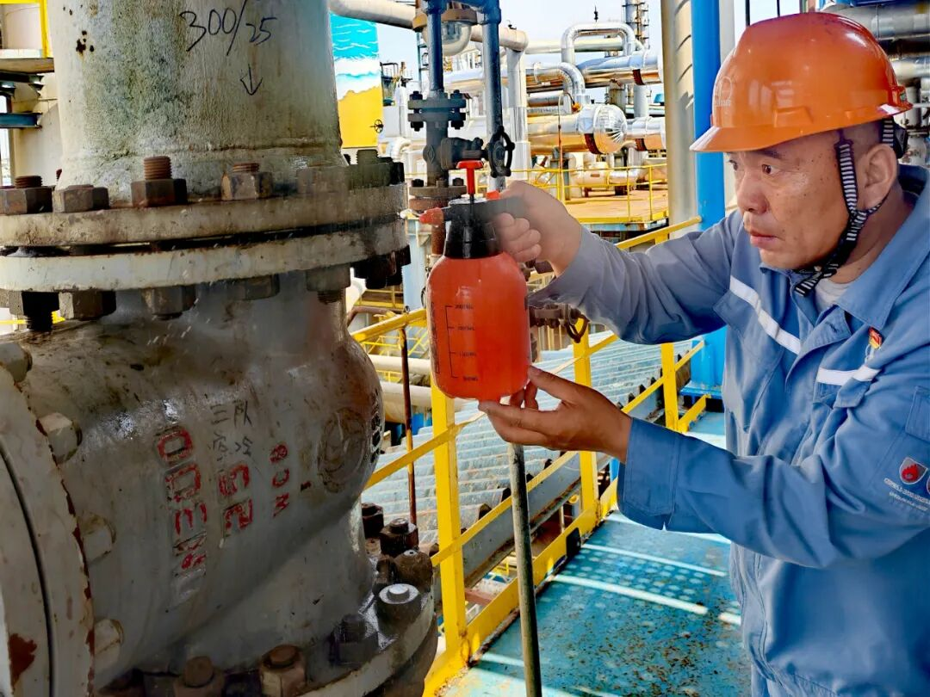
炼油一部强化网格管理，分级落实各网格管理责任，着重加强装置高处、易腐蚀部位和设备检维修后运行状况检查。运行三班副班长宋文军作为催化装置吸收稳定区域网格长，第一时间准备好肥皂水喷壶到现场逐一检查相关阀门和法兰连接点，排查发现并消除2处由于轻微泄漏造成现场异味的静密封点，确保了设备安全环保运行。（王强）
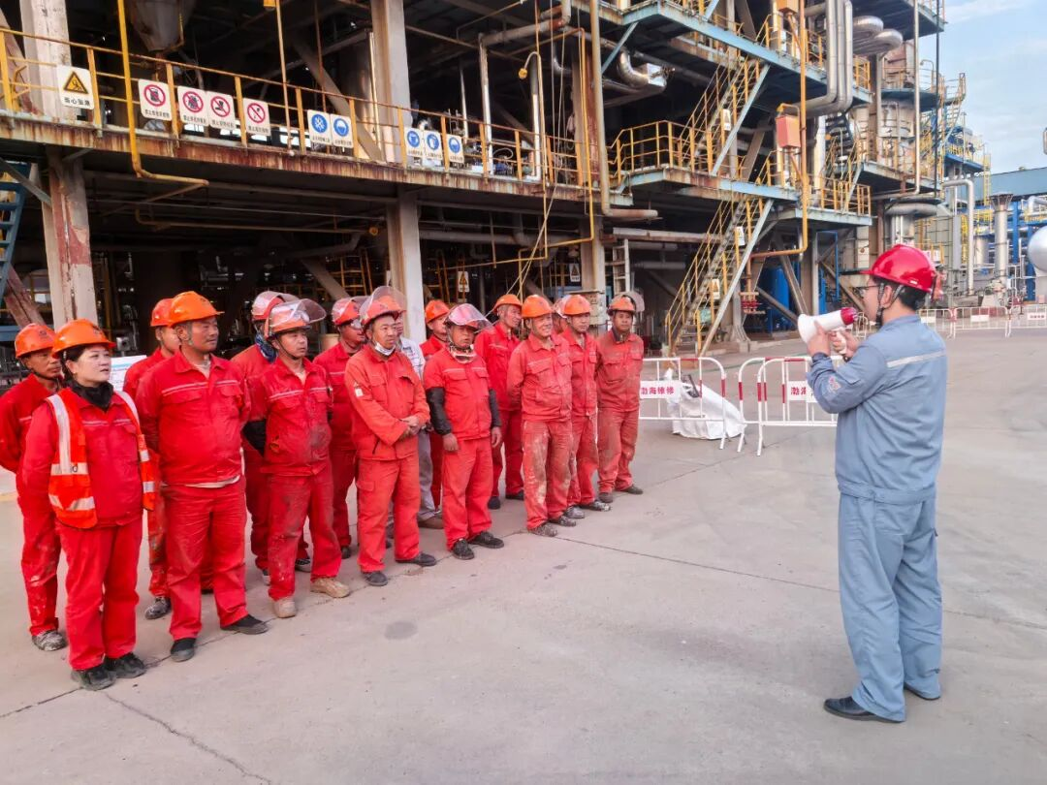
炼油二部要求施工单位增强节日安全管理意识，全面落实各项安全生产措施。针对国庆节日期间的施工作业项目，组织渤海公司防腐保温队伍开展了S Zorb装置油气泄漏应急疏散演练，提升施工作业人员应对突发状况的应急疏散能力。（许世铎）
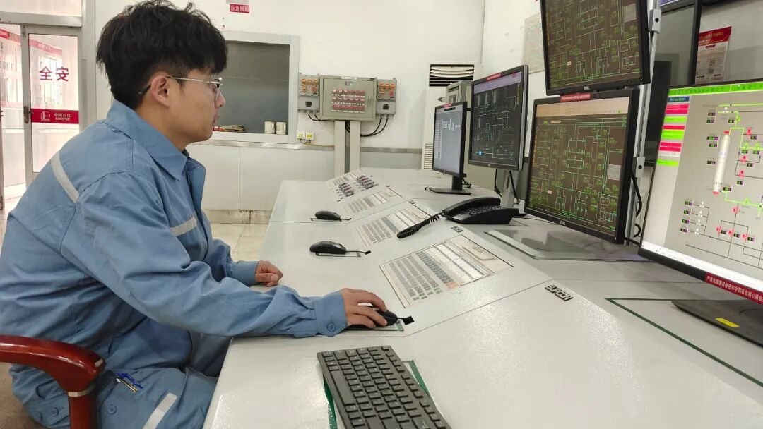
炼油三部焦化装置干部员工坚守岗位，默默奉献。在焦化外操室内，新入职员工林志颖利用假期宝贵时间勤学苦练，在班组员工的指导下，认真监控各项运行参数，细致记录数据变化，严谨执行操作指令，为保证节日期间装置安全、稳定、高效运行贡献力量。（杨永晨）
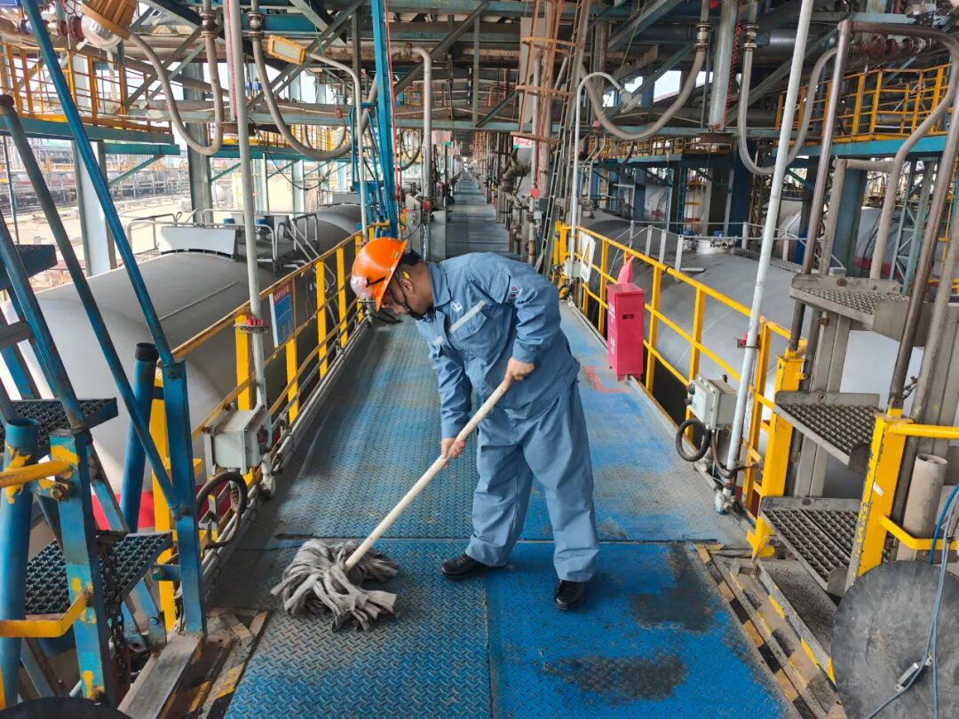
储运部各班组严格执行巡检制度，重点排查设备管线、消防设施隐患，确保操作规范。原油库区严格核查外来施工人员资质、登记出入车辆物品，并维修调试门口阻车器。火车装车人员忙着擦拭栈台残留油污，确保节日期间环境整洁安全。（梁家奇）
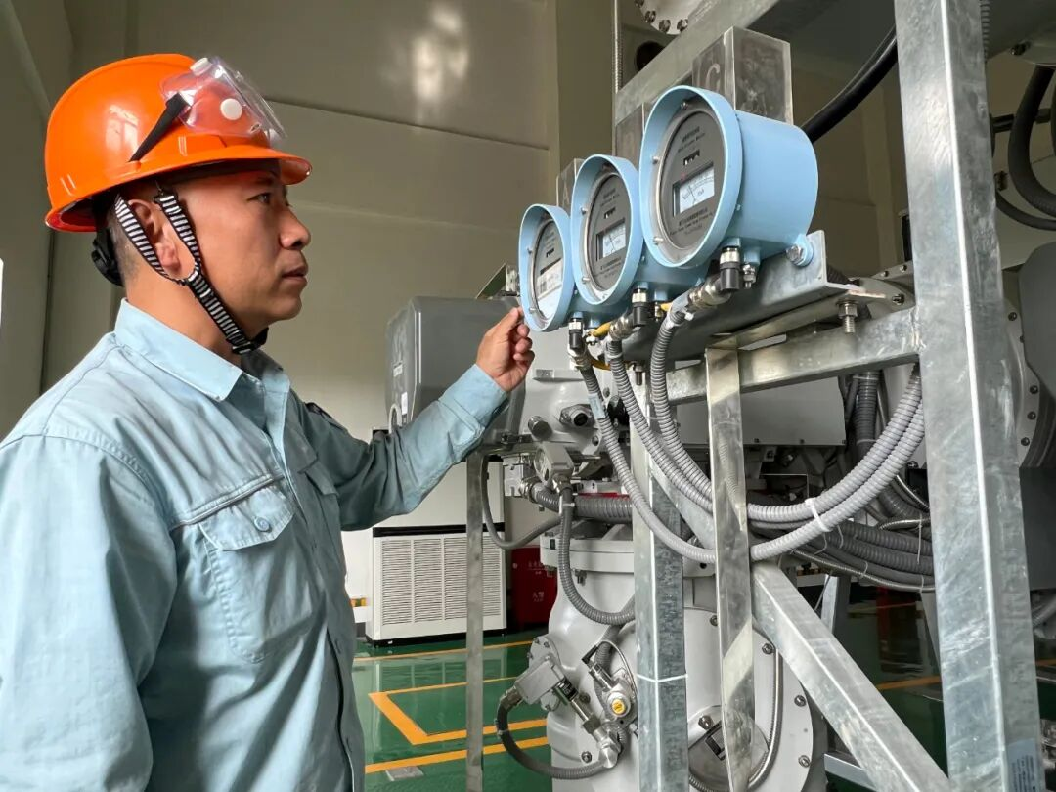
守好动力之源，是电气人对公司平稳生产的承诺。公用工程部110kV变电站当班人员坚守岗位，对站内设备开启“地毯式”排查，详细记录各运行数据，确保电气设备安全运行。（范亮）
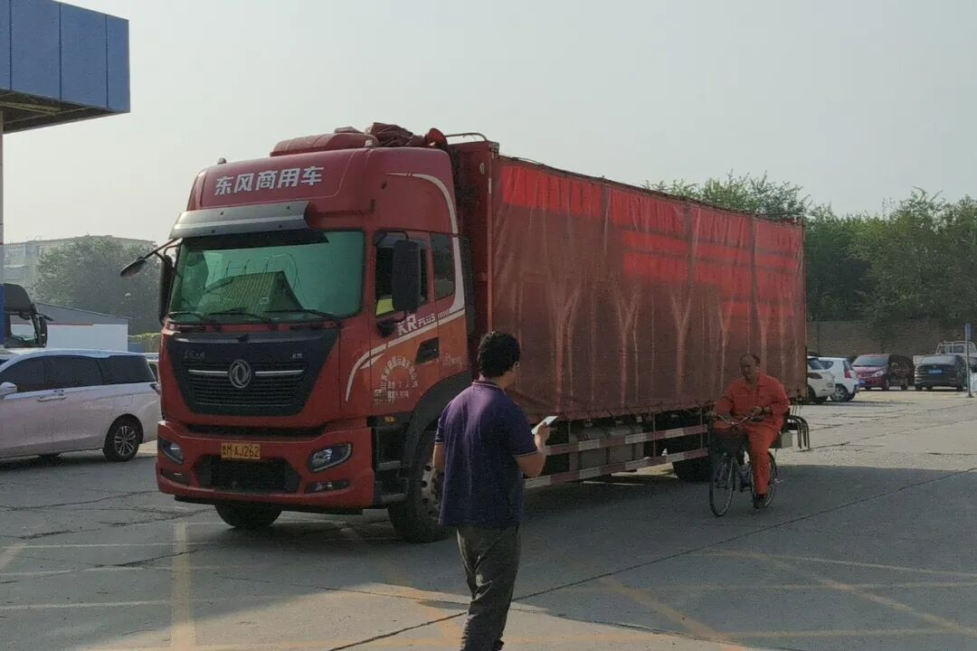
物资采购中心合理安排仓库和中心值班人员，准确收发料，实行24小时供应服务，保障节假日期间化工原材料、设备备品备件、项目急需物资的供应。加强仓库节假日检查力度，做好治安保卫和巡查、检查，根据物资的重量、数量和体积采用尽力节约费用方式实施配送。（韩爱荣）
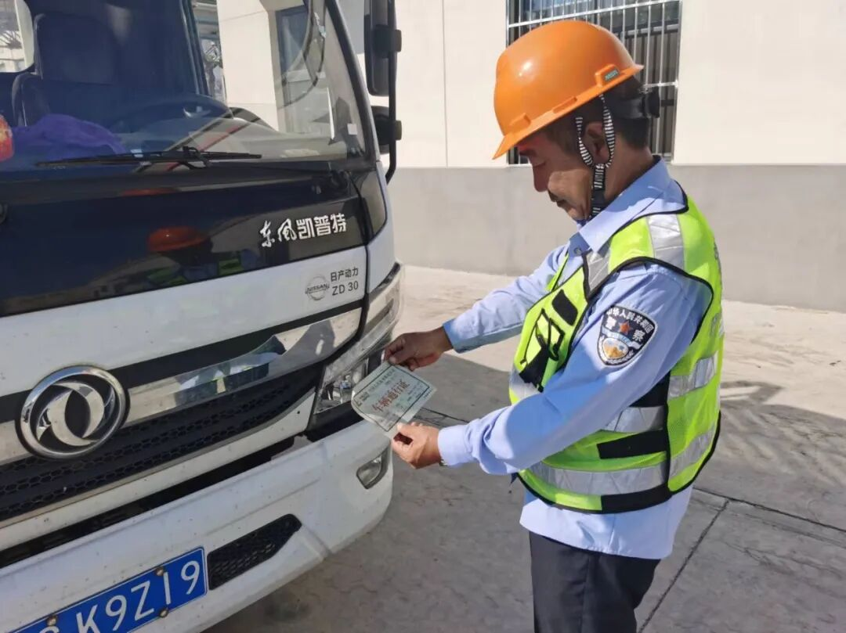
行政事务中心升级管控要求，全面强化安保工作，重点目标区域与重要门岗实行 24 小时不间断值守。同时，加强夜间治安巡逻，每日明确重点，围绕重点路段、场所、领域开展巡逻，加大偏僻路段、复杂区域巡逻频次，保障企业治安形势持续稳定。(杨宝玉)
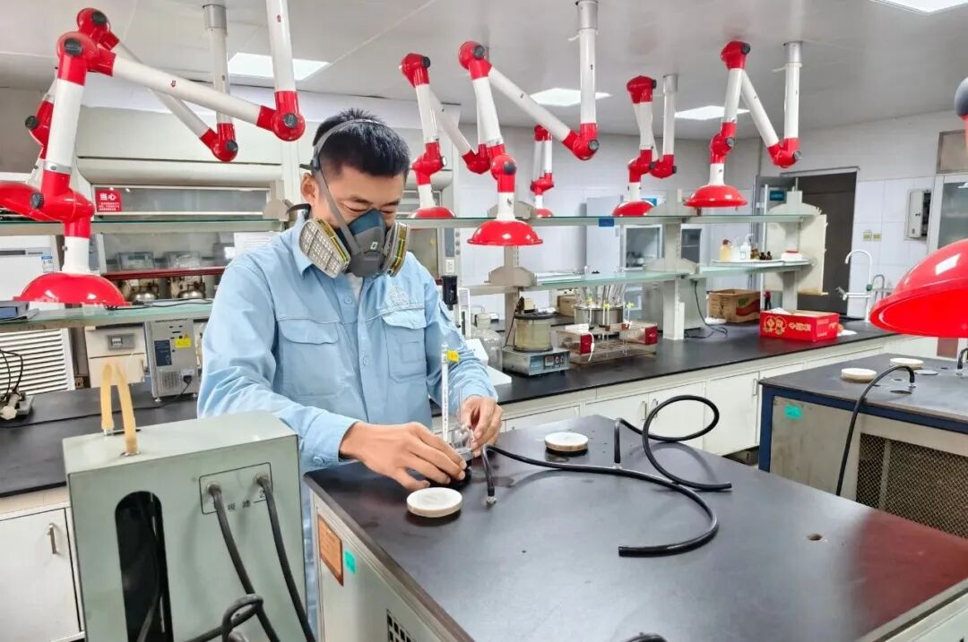
质量计量中心作为质量“守门人”，要求各岗位人员做好节日期间原料分析、过程监控、产品检测等关键任务，保证分析数据及时准确，为生产装置提供可靠技术支撑，全力打造安全稳定的生产环境。（王雪梅 勾文娟）

平凡因执着而伟大
付出因责任而厚重
在这个国庆节
他们以坚守
祝愿祖国节日快乐
繁荣富强

